Éducation et Scolarisation au Nigeria
  - Analyse de l’Enquête Générale sur les Ménages (GHS) — Wave 4
Analyse réalisée sous R
24 mars 2026
Table des matières

Introduction 2
Données et Méthodes 2
Source des données 2
Traitement et nettoyage des données 2
Méthodes statistiques et prise en compte de la pondération 2
Distribution du Niveau d’Instruction 3
Présentation graphique 3
Commentaire 3
Disparités Éducatives selon le Sexe 4
Distribution comparée 4
Résultats statistiques 4
Commentaire 4
Relation entre l’Âge et le Niveau d’Instruction 5
Boxplot comparatif 5
Résultats du test de Kruskal-Wallis pondéré 5
Commentaire 5
Scolarisation des 6–17 ans : Urbain vs. Rural 6
Taux de scolarisation avec intervalles de confiance 6
Résultats statistiques 6
Commentaire 6
Cartographie de l’Analphabétisme par État 7
Heatmap des taux sans instruction 7
Commentaire 7
Synthèse et Conclusion 8
Bilan des principaux résultats 8
Conclusion générale 8

Introduction
Le capital humain constitue l’un des leviers les plus déterminants du développement économique et social. Au Nigeria, pays le plus peuplé d’Afrique subsaharienne avec plus de 200 millions d’habitants, les inégalités d’accès à l’éducation persistent à de nombreux niveaux : entre les sexes, entre les zones de résidence (urbaine et rurale), et entre les États de la fédération.
La présente analyse exploite les données de la quatrième vague de l’Enquête Générale sur les Ménages (General Household Survey, GHS Wave 4), collectée par le Bureau National des Statistiques du Nigeria (NBS) en partenariat avec la Banque Mondiale. Cette enquête à représentativité nationale offre des informations détaillées sur les caractéristiques socio-démographiques des individus et des ménages, notamment leur niveau d’instruction et leur statut scolaire.
L’objectif de ce rapport est de dresser un portrait statistique de la situation éducative au Nigeria à partir de cinq axes d’analyse complémentaires :
- La distribution générale du niveau d’instruction dans la population adulte ;
- Les disparités éducatives entre hommes et femmes chez les adultes de 18 ans et plus ;
- La relation entre l’âge et le niveau d’instruction, indicateur des transformations éducatives intergénérationnelles ;
- Les écarts de scolarisation entre zones urbaines et rurales pour les enfants de 6 à 17 ans ;
- La cartographie de l’analphabétisme à travers les 36 États et le Territoire Fédéral de la Capitale (FCT).
Chaque section présente les visualisations graphiques correspondantes, accompagnées des tests statistiques appropriés permettant d’évaluer la significativité des écarts observés.

Données et Méthodes

Source des données
Les données utilisées proviennent de la GHS Wave 4 (General Household Survey, Panel — Wave 4), enquête transversale représentative conduite au Nigeria. Trois fichiers principaux ont été mobilisés :
- secta_harvestw4.dta : informations au niveau ménage (identifiant, zone de résidence, État, poids de sondage) ;
- sect1_harvestw4.dta : caractéristiques démographiques individuelles (sexe, âge, etc.) ;
- sect2_harvestw4.dta : informations relatives à l’éducation et à la scolarisation.

Traitement et nettoyage des données
Les variables d’intérêt ont été recodées et structurées comme suit :
- Niveau d’instruction (niveau_educ) : variable catégorielle ordonnée regroupant les modalités Aucun, Primaire, Secondaire, Supérieur ;
- Sexe (s1q2) : variable binaire recodée en Homme / Femme après décodage des étiquettes Stata via haven::zap_labels() ;
- Scolarisation (s2aq6) : variable dichotomique Oui / Non indiquant si l’enfant est actuellement inscrit à l’école ;
- Zone de résidence (sector) : variable binaire Urbain / Rural issue du fichier ménage.
Les analyses portent sur les adultes de 18 ans et plus pour les questions relatives au niveau d’instruction, et sur les enfants de 6 à 17 ans pour les analyses de scolarisation.

Méthodes statistiques et prise en compte de la pondération
Toutes les analyses intègrent le poids de sondage wt_wave4, afin que les estimations soient représentatives de la population nigériane et non du seul échantillon. Les méthodes mobilisées sont les suivantes :
- Statistiques descriptives pondérées : distributions de fréquences, proportions et intervalles de confiance à 95 % calculés sous le plan de sondage via le package survey ;
- Test du Khi-deux de Rao-Scott : version pondérée du test d’indépendance, adaptée aux enquêtes à cluster (ménages), qui corrige l’inflation du chi-deux classique due à l’effet de plan (design effect) ;
- V de Cramér pondéré : calculé à partir de la statistique du test de Rao-Scott, pour mesurer l’intensité de l’association entre deux variables qualitatives ;
- Test de Kruskal-Wallis pondéré : obtenu par transformation en rangs de la variable quantitative puis application du test de Rao-Scott (implémentation via svychisq) ;
- Visualisations : barplots, boxplots (quartiles pondérés), barres empilées 100 % pondérées, barres avec IC pondérés, heatmap par quintile.
Tous les tests sont réalisés au seuil de signification de 5 % (α = 0,05).

Distribution du Niveau d’Instruction

Présentation graphique
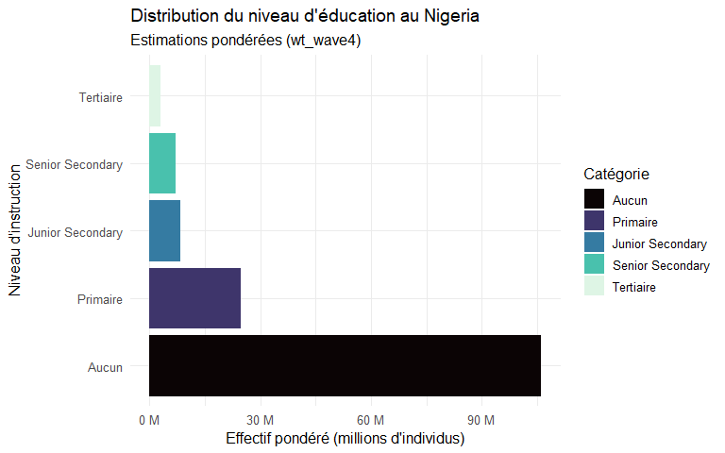
Distribution du niveau d’instruction dans la population enquêtée — effectifs pondérés (GHS Nigeria, Wave 4). Les barres représentent l’estimation du nombre d’individus pour chaque catégorie éducative, tenant compte du poids de sondage wt_wave4.

Commentaire
La Figure 1 présente la répartition de la population selon son niveau d’instruction, exprimée en effectifs pondérés représentatifs de la population nationale. Plusieurs enseignements peuvent être tirés :
- La catégorie “Aucun” (sans instruction) représente la modalité la plus fréquente, témoignant d’une proportion importante d’adultes n’ayant jamais été scolarisés. Ce résultat est cohérent avec les statistiques de l’UNESCO qui place le taux d’analphabétisme des adultes au Nigeria parmi les plus élevés d’Afrique subsaharienne.
- Le niveau primaire constitue le deuxième groupe le plus représenté, indiquant que pour une part significative de la population, la scolarisation s’est arrêtée avant l’achèvement du cycle primaire.
- Les niveaux secondaire et supérieur restent minoritaires, reflétant les goulots d’étranglement caractéristiques du système éducatif nigérian.
Cette distribution soulève des préoccupations quant à la disponibilité d’une main-d’œuvre qualifiée, facteur essentiel pour la transformation économique du Nigeria.

Disparités Éducatives selon le Sexe

Distribution comparée
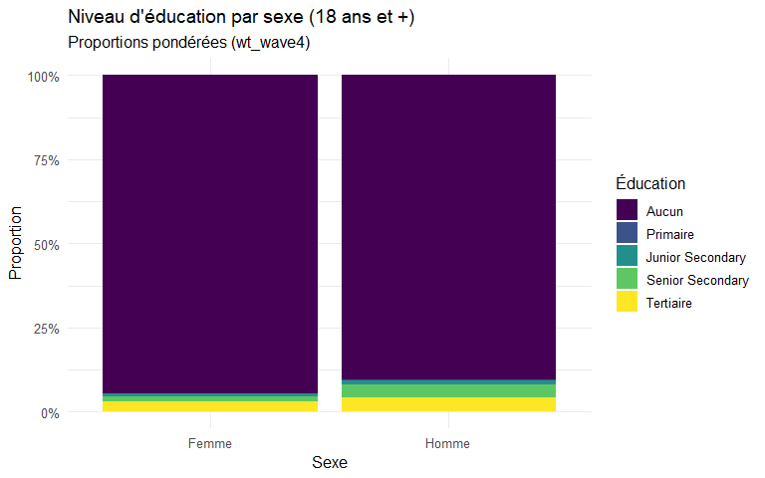
Répartition du niveau d’instruction par sexe chez les adultes de 18 ans et plus — proportions pondérées (GHS Nigeria, Wave 4). Chaque barre représente la composition éducative pondérée de chaque groupe de sexe.

Résultats statistiques
Résultats du test du Khi-deux de Rao-Scott pondéré — Sexe vs. Niveau d'instruction (adultes 18 ans et +)
Statistique | Valeur
Khi-deux Rao-Scott (χ²) | 99.47
Degrés de liberté | 4
p-valeur | <0.001
V de Cramér (pondéré) | 6e-04

Commentaire
La Figure 2 illustre les inégalités éducatives entre hommes et femmes au Nigeria. Les observations majeures sont :
- Les femmes présentent une proportion nettement plus élevée dans la catégorie “Aucun” (sans instruction), confirmant une discrimination éducative historique à l’égard des filles, particulièrement prononcée dans les régions du nord.
- Les hommes sont sur-représentés dans les niveaux secondaire et supérieur, reflétant des stratégies d’investissement scolaire différenciées au sein des ménages.
Le Tableau 1 confirme statistiquement ces observations via le test de Rao-Scott, version pondérée du chi-deux qui corrige l’effet de plan dû au sondage par cluster de ménages. Le test est hautement significatif (p < 0,001). Le V de Cramér pondéré indique une association de force modérée à modeste — la relation est réelle mais d’autres facteurs (géographiques, socio-économiques) jouent également un rôle important.

Relation entre l’Âge et le Niveau d’Instruction

Boxplot comparatif
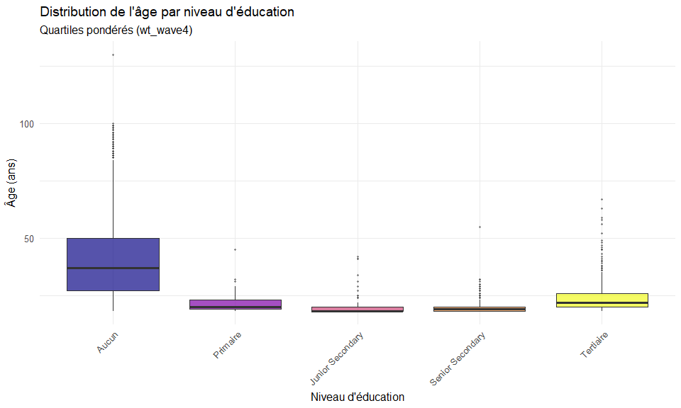
Distribution de l’âge selon le niveau d’instruction chez les adultes de 18 ans et plus — quartiles pondérés (GHS Nigeria, Wave 4). La boîte représente l’intervalle interquartile pondéré (Q1–Q3), la ligne médiane indique la médiane pondérée.

Résultats du test de Kruskal-Wallis pondéré
## # A tibble: 16 × 3
## age_classe niveau_educ n
## <fct> <fct> <dbl>
## 1 18-29 Aucun 19945024.
## 2 18-29 Junior Secondary 560733.
## 3 18-29 Senior Secondary 1842013.
## 4 18-29 Tertiaire 2378505.
## 5 18-29 Other 259491.
## 6 30-44 Aucun 23377093.
## 7 30-44 Junior Secondary 52875.
## 8 30-44 Senior Secondary 19623.
## 9 30-44 Tertiaire 265614.
## 10 30-44 Other 9306.
## 11 45-59 Aucun 14051110.
## 12 45-59 Senior Secondary 3708.
## 13 45-59 Tertiaire 59620.
## 14 45-59 Other 1219.
## 15 60+ Aucun 9714077.
## 16 60+ Tertiaire 15934.
Résultats du test de Kruskal-Wallis pondéré (rangs + Rao-Scott) — Âge vs. Niveau d'instruction
Statistique | Valeur
H de Kruskal-Wallis pondéré | 1628.643
Degrés de liberté | 12
p-valeur | <0.001

Commentaire
La Figure 3 révèle une relation inverse entre l’âge médian pondéré et le niveau d’instruction, signe d’une transformation éducative intergénérationnelle au Nigeria :
- Les individus classés “Aucun” présentent une médiane d’âge pondérée plus élevée, suggérant que l’analphabétisme est plus fortement concentré dans les cohortes plus anciennes.
- Les individus ayant atteint le niveau supérieur sont en moyenne plus jeunes, traduisant l’expansion progressive du système éducatif sous l’effet de politiques telles que l’Universal Basic Education (UBE) lancée en 1999.
Le Tableau 2 confirme statistiquement ces différences par le test de Kruskal-Wallis pondéré (p < 0,001), témoignant d’une transition éducative en cours au Nigeria.

Scolarisation des 6–17 ans : Urbain vs. Rural

Taux de scolarisation avec intervalles de confiance
## [1] "--- TAUX DE SCOLARISATION PONDÉRÉS PAR ZONE ---"
## # A tibble: 2 × 4
## zone prop ic_inf ic_sup
## <fct> <dbl> <dbl> <dbl>
## 1 1. Urban 0.953 0.935 0.971
## 2 2. Rural 0.831 0.812 0.850
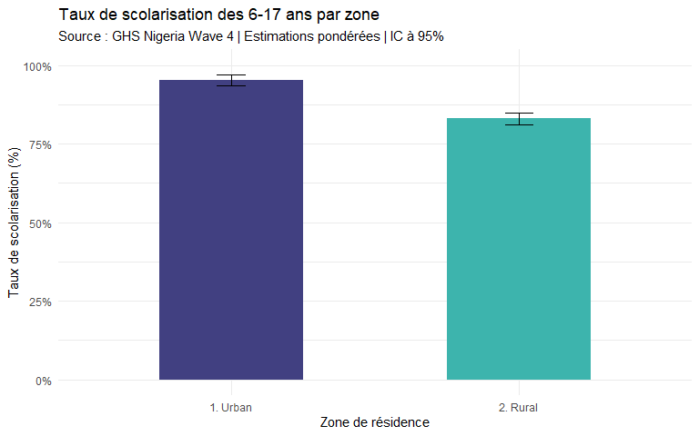
Taux de scolarisation des enfants de 6 à 17 ans selon la zone de résidence — estimations pondérées (GHS Nigeria, Wave 4). Les IC à 95 % sont calculés sous le plan de sondage via svyby().

Résultats statistiques
Résultats du test du Khi-deux de Rao-Scott pondéré et V de Cramér — Zone de résidence vs. Scolarisation (6–17 ans)
Statistique | Valeur
Khi-deux Rao-Scott (χ²) | 219.425
Degrés de liberté | 1
p-valeur | <0.001
V de Cramér (pondéré) | 0.002

Commentaire
La Figure 4 met en évidence un écart significatif de scolarisation entre zones urbaines et rurales. Les IC pondérés à 95 % ne se chevauchent pas, premier indicateur visuel de la significativité de l’écart.
- Les enfants en zone urbaine présentent un taux de scolarisation notablement plus élevé. L’accès plus aisé aux établissements scolaires, la densité des infrastructures éducatives et les revenus plus élevés des ménages urbains expliquent en grande partie cet avantage.
- En zone rurale, les freins sont multiples : distances importantes, travaux agricoles impliquant les enfants, pauvreté des ménages et offre éducative insuffisante.
Le Tableau 3 confirme statistiquement l’association via le test de Rao-Scott (p < 0,001). Le V de Cramér pondéré quantifie la force de cette disparité.

Cartographie de l’Analphabétisme par État :

Heatmap des taux sans instruction
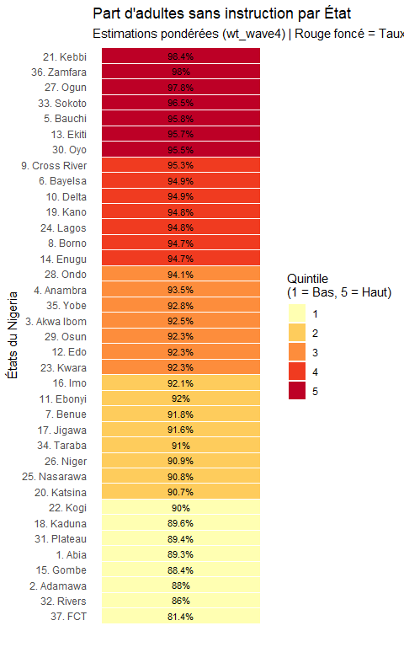
Proportion d’adultes (18 ans et plus) sans instruction formelle par État du Nigeria — estimations pondérées (GHS Wave 4). Les États sont classés par taux croissant. La colorisation par quintile (jaune = quintile inférieur, rouge foncé = quintile supérieur) identifie les États les plus défavorisés.

Commentaire
La Figure 5 révèle la profonde hétérogénéité géographique de l’analphabétisme au Nigeria. Plusieurs constats s’imposent :
- Les États du quintile 5 (rouge foncé), concentrant les taux pondérés les plus élevés, se situent majoritairement dans la zone géo-politique du Nord-Ouest et du Nord-Est (Sokoto, Kebbi, Zamfara, Jigawa, etc.). Ces États partagent forte ruralité, traditions de mariage précoce et contexte sécuritaire parfois défavorable à la fréquentation scolaire.
- Les États du quintile 1 (jaune) correspondent généralement au Sud-Ouest et au Sud-Est ainsi qu’aux grandes agglomérations (Lagos, Abuja FCT, Rivers), bénéficiant d’une tradition de scolarisation ancienne et d’une urbanisation plus avancée.
- La dispersion des taux pondérés entre quintiles traduit non pas un retard uniforme mais bien deux Nigerias éducatifs dont les dynamiques divergent profondément.
Ces résultats appellent à des politiques publiques ciblées et différenciées : les États du Nord requièrent des interventions structurelles massives en matière d’offre scolaire, de lutte contre la pauvreté et de changement des normes sociales.

Synthèse et Conclusion

Bilan des principaux résultats
Tableau de synthèse des principaux résultats pondérés et implications de politique publique
Axe | Résultat principal | Implication politique
Distribution générale | Forte prévalence du niveau 'Aucun' ; minorité ayant atteint l'enseignement supérieur | Nécessité d'alphabétisation des adultes et de renforcement du primaire
Genre (adultes 18+) | Inégalité H/F significative — Rao-Scott p < 0,001 ; V de Cramér pondéré modéré | Politiques de scolarisation ciblant les filles, notamment dans le Nord
Âge vs. éducation | Relation inverse âge–éducation (Kruskal pondéré p < 0,001) : transition éducative en cours | Continuité des réformes : effets positifs visibles dans les jeunes cohortes
Scolarisation 6–17 ans | Écart urbain-rural significatif (Rao-Scott p < 0,001) ; meilleur accès en zone urbaine | Investissement prioritaire en infrastructures scolaires rurales
Géographie de l'analphabétisme | Gradient Nord-Sud marqué ; concentration de l'analphabétisme dans le Nord-Ouest | Interventions différenciées par État ; urgence dans les États du Nord

Conclusion générale
Cette analyse des données GHS Wave 4, conduite avec pondération complète par wt_wave4, confirme que la situation éducative au Nigeria, bien qu’en amélioration au fil des générations, reste marquée par des inégalités profondes selon le sexe, le milieu de résidence et la localisation géographique. L’intégration du poids de sondage garantit que ces estimations sont représentatives de la population nigériane dans son ensemble, et non du seul échantillon enquêté.
Les résultats s’inscrivent dans une perspective de transition éducative : les cohortes les plus jeunes sont en moyenne mieux éduquées que leurs aînées, traduisant les effets cumulés des politiques d’éducation universelle mises en œuvre depuis les années 2000. Toutefois, cette progression est loin d’être homogène, et les disparités structurelles — notamment entre le Nord et le Sud du pays — demeurent préoccupantes.
Pour atteindre les Objectifs de Développement Durable (ODD 4) relatifs à l’éducation de qualité, le Nigeria devra intensifier ses efforts sur plusieurs fronts : augmenter le budget de l’éducation (actuellement inférieur aux recommandations internationales de 20 % du budget national), renforcer les infrastructures scolaires rurales, et mettre en œuvre des programmes ciblés pour réduire les inégalités de genre dans les États du Nord.

